# 概要设计说明书

目录

[概要设计说明书 1](#_Toc390957820)

[1引言 3](#_Toc390957821)

[1.1编写目的 3](#_Toc390957822)

[1.2背景 3](#_Toc390957823)

[1.3定义 3](#_Toc390957824)

[1.4参考资料 3](#_Toc390957825)

[2任务概述 4](#_Toc390957826)

[2.1目标 4](#_Toc390957827)

[2.2运行环境 4](#_Toc390957828)

[2.3需求概述 4](#_Toc390957829)

[3总体设计 4](#_Toc390957830)

[3.1基本设计概念和处理流程 4](#_Toc390957831)

[3.2程序结构 5](#_Toc390957832)

[3.3功能分配 5](#_Toc390957833)

[4接口设计 6](#_Toc390957834)

[4.1用户接口 6](#_Toc390957835)

[4.2外部接口&内部接口 6](#_Toc390957836)

[5运行设计 6](#_Toc390957837)

[5.1运行模块组合 6](#_Toc390957838)

[5.2运行控制 6](#_Toc390957839)

[5.3运行时间 6](#_Toc390957840)

[6系统出错处理设计 6](#_Toc390957841)

[6.1出错信息 6](#_Toc390957842)

[6.2补救措施 7](#_Toc390957843)

## 1引言

### 1.1编写目的

为明确基于网页的模拟钢琴的系统结构、安排项目规划与进度、制定详细测试计划、组织软件开发与测试，特撰写本文档。

本文档供项目经理、设计人员、开发人员参考。

### 1.2背景

开发软件名称：基于网页的模拟钢琴

项目任务提出者：陈吕劼

项目开发者：陈吕劼，付展宸，李浩翔，田浩

用户：希望能使用电脑和键盘简单试玩钢琴的用户

本系统采用B/S模式，联合运用HTML5、CSS3和JavaScript多种典型网页设计技术完成系统，并且兼容了当前市场上主流的大多数浏览器。

### 1.3定义

HTML5(HyperText Markup language5)：

万维网的核心语言、标准通用标记语言下的一个应用超文本标记语言（HTML）的第五重大修改。

CSS：

它是一种用来表现[HTML](http://baike.baidu.com/view/692.htm" \t "_blank)或[XML](http://baike.baidu.com/view/63.htm" \t "_blank)等文件样式的[计算机语言](http://baike.baidu.com/view/246483.htm" \t "_blank)。[CSS](http://baike.baidu.com/subview/15916/5236733.htm)目前最新版本为[CSS3](http://baike.baidu.com/view/1713027.htm" \t "_blank)，是能够真正做到[网页](http://baike.baidu.com/view/828.htm" \t "_blank)表现与内容分离的一种样式设计语言。

js ：

js即 javascript ，是一种由[Netscape](http://baike.baidu.com/view/153922.htm)的[LiveScript](http://baike.baidu.com/view/2373233.htm)发展而来的原型化继承的[基于对象](http://baike.baidu.com/view/3481746.htm)的动态类型的区分大小写的客户端[脚本语言](http://baike.baidu.com/view/76320.htm)，主要目的是为了解决[服务器](http://baike.baidu.com/view/899.htm)端语言，比如[Perl](http://baike.baidu.com/view/46614.htm)，遗留的速度问题，为客户提供更流畅的浏览效果。

### 1.4参考资料

（1）《软件工程（Software Engineering）》

## 2任务概述

### 2.1目标

用户打开网页后，可以直接得到模拟钢琴，并可以使用键盘进行弹奏,也可使用鼠标点击相应模拟琴键进行弹奏。

### 2.2运行环境

硬件及软件环境：普通PC机；

支持浏览器：IE 9以上、Firefox 10以上、Chrome 17以上。

### 2.3需求概述

本项目旨在开发一个基于网页的模拟钢琴，以供用户平时休闲娱乐使用。

基于网页的模拟钢琴主要需求如下：

⮚键盘弹奏功能：用相应的键盘按键模拟钢琴黑白键，点击按键，相应的模拟琴键颜色变化并发出相应的音调，然后琴键颜色恢复；

⮚鼠标弹奏功能：用鼠标点击网页中模拟琴键，模拟琴键颜色变深并发出相应的音调，然后琴键颜色恢复。

## 3总体设计

### 3.1基本设计概念和处理流程

用户使用流程如下图所示：

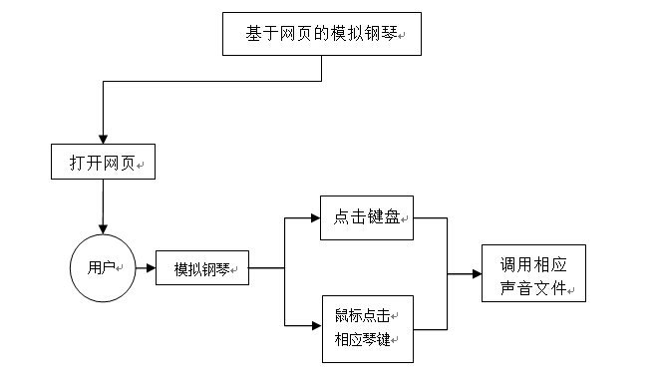

### 3.2程序结构

|  |  |
| --- | --- |
| 文件 | 文件描述 |
| index.html | 主程序，负责界面布局与程序框架构建 |
| zzsc.css | 控制网页中图片，文字等的样式 |
| zzsc.js | 主要用于实现应用逻辑，包括准备、设置声音文件，处理鼠标键盘点击事件等 |

### 3.3功能分配

|  |  |  |  |
| --- | --- | --- | --- |
| 模块 | 子模块 | 工作量估计（人天） | 说明 |
| 界面设计 | 背景动画 | 1 | 能够使用比较清新的动态背景，利用HTML5的video新标签完成 |
| 钢琴界面 | 1 | 使用黑键和白键组成传统意义上的钢琴 |
| 文字提示 | 0.5 | 钢琴键盘上提示对应键盘的按键；钢琴下方提示浏览器版本和使用钢琴方法 |
| 音频输出 | 键盘输出 | 2 | 获取键盘的按键键值，输出对应的声音 |
| 鼠标点击输出 | 1 | 获取点击的位置即钢琴的按键来输出对应的声音 |
| 动画设计 | 点击钢琴后的改变 | 0.5 | 每次点击钢琴的键后键盘的颜色都会有所改变，增强和用户的交互感 |
| 总工作量（人天） | 7 | | |

备注：“人天”即几个人几天的工作量

## 4接口设计

### 4.1用户接口

在用户界面部分，根据需求分析的结果，用户需要一个用户友善界面。在界面设计上，应做到简单明了，易于操作，并且要注意到界面的布局，应显示琴键所对应的音调和键盘按键。

### 4.2外部接口&内部接口

声音设置模块。响应键盘敲击和鼠标点击事件接口；

动画设置模块。作为与用户点击响应的接口。

## 5运行设计

### 5.1运行模块组合

音频模块和动画模块相互结合，在点击之后能够立刻实现同步的音频输出和界面上琴键的动画效果，给用户身临其境的弹奏感。

### 5.2运行控制

进入网页后，背景动画会不断循环，只需简单查看提示进行点击就可直接使用。

### 5.3运行时间

由于钢琴这种设计的特殊性，点击之后的反应必须保证非常迅速，能够直接得到需要的声音，保证实际的敲击感。

## 6系统出错处理设计

### 6.1出错信息

|  |  |  |
| --- | --- | --- |
| **出错名称** | **系统输出信息** | **处理方法** |
| 浏览器无法支持 | 无法完整显示页面 | 输出提示告知用户 |

### 6.2补救措施

通过提示告知浏览器的版本问题使得用户可以自行解决这种最易产生的问题。